*MANUAL DE OPERACIÓN*

*PROYECTO CAFSI*

*DEIVY RODRIGUEZ*

*CARLOS MANUEL*

*CARLOS RODRIGUEZ*

*MICHAEL DUQUE*

*ADSI 1834751*

*ANALISIS Y DESARROLLO EN SISTEMAS DE INFORMACIÓN*

*SENA*

*CENTRO DE ELECTRICIDAD Y ELECTRONICA Y TELECOMUNICACIONES*

*INDICE*

*INTRODUCCION 3*

*OBJETIVO 4*

*REQUERIMIENTOS TECNICOS 6*

*INGRESO AL SISTEMA 6*

*REALIZAR EL PRIMER CAMBIO DE CONTRASEÑA 6*

*ASIGNACION DE ROLES Y PERMISOS EN EL SISTEMA 7*

*FUNCIONALIDADES DEL SISTEMA 7*

***TABLA DE FIGURAS***

*Captura No 1 CAFSI 9*

*Captura No 2 Cambio de contraseña 10*

*Captura No 3 Editar usuario 10*

*Captura No 4 Opciones del usuario 11*

*Captura No 5 Cambio de rol del usuario 11*

*Captura No 6 Activos 12*

*Captura No 7 Bajas 12*

*Captura No 8 Asignaciones 12*

*Captura No 9 Reportes de Asignaciones 13*

*Captura No 10 Áreas 13*

*Captura No 11 Categorias 14*

*Captura No 12 Funcionarios 14*

*Captura No 13 Marcas 14*

*Captura No 14 Tipos 15*

*Captura No 15 Usuarios 15*

*Captura No 16 Roles 15*

*Captura No 17 Permisos 16*

# *INTRODUCCION*

*El siguiente documento está enfocado a dar una explicación sencilla de cómo se debe operar el sistema para que este trabaje de manera correcta. Una vez se ha realizado de manera correcta la instalación. En este documento se darán todas las pautas para que el administrador del sistema o cualquier persona involucrada con la gestión de este sistema, comprenda que se debe tener presente para su correcta operación*

# *OBJETIVO*

1. *Dar a conocer y entender las pautas que se deben tener en cuenta para una correcta operación del sistema*

# *REQUERIMIENTOS TECNICOS*

*Para un óptimo manejo del aplicativo, ya que es orientado a la web se debe tener una conexión estable a internet superior a 30 kbps.*

## *REQUERIMIENTOS MÍNIMOS DE HARDWARE*

* *Procesador : Core Intel inside o superior 1.2 Ghz*
* *Memoria RAM: Mínimo : 2 Gigabytes (GB)*
* *Disco Duro : 500Gb.*

## *REQUERIMIENTOS MÍNIMOS DE SOFTWARE*

* *Privilegios de administrador*
* *Sistema Operativo: : Windows, Linux, Mac*
* *Xampp 7.4*
* *Composer*
* *Node js*
* *Notepad++*

# 

# *INGRESO AL SISTEMA*

*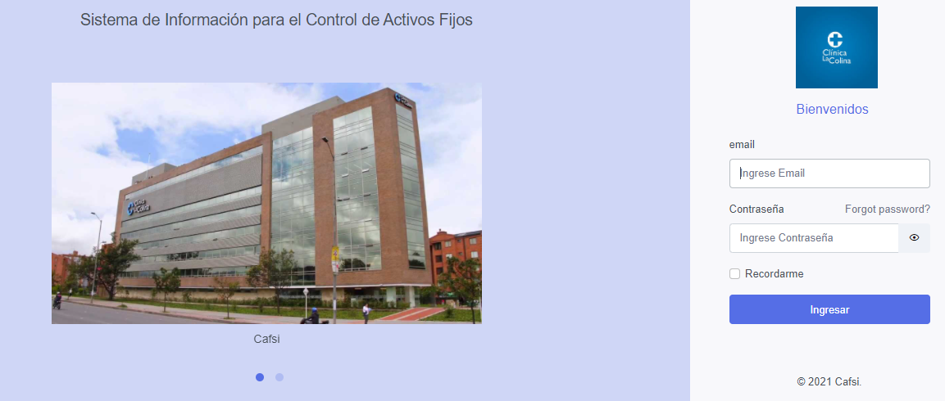Una vez se encuentra correctamente instalado el sistema en el servidor hosting se realiza el proceso de validación que ya exista el sistema en internet* [*http://proyectocafsi.herokuapp.com/login*](http://proyectocafsi.herokuapp.com/login)

#### *Captura No 1 CAFSI*

***Nota:*** *Se debe tener en cuenta que la migración de la base de datos ya tuvo que haberse realizado, para poder acceder al sistema correctamente.*

## *PRIMER INGRESO AL SISTEMA*

*Una vez este instado el sistema y realizado la respectiva migración de la base de datos, se realiza la entrega de un usuario con permisos de Super Administrador el cual tendrá acceso a todas las funcionalidades del sistema, se recomienda realizar el cambio de contraseña una vez iniciado sesión en el sistema*

*REALIZAR PRIMER CAMBIO DE CONTRASEÑA*

*Una vez ingresado en el sistema procedemos a ingresar a la opción usuarios*

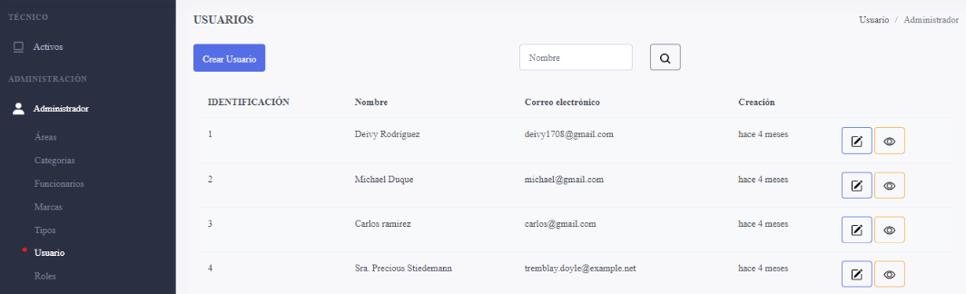

#### *Captura No 2 Cambio de contraseña*

*y accedemos a través de la opción editar como se observa a continuación*

**

#### *Figura No 3 Editar Usuario*

*Una vez dando Click en el botón editar, se visualizar la siguiente vista*

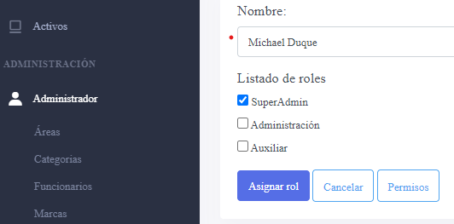

*Figura No 4 Opciones del Usuario*

*ASIGNACION DE ROLES Y PERMISO EN EL SISTEMA*

*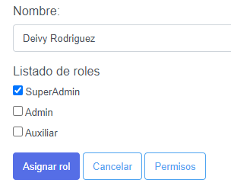A través de la Opción Usuario – “Editar” podemos ver la siguiente vista*

#### *Figura No 5 Cambio de rol del usuario*

#### *Como se observa en la captura anterior podemos realizar la asignación de tres roles:*

* SUPERADMIN

*Este rol tendrá acceso a todas las funcionalidades del sistema*

* *ADMIN*

*Este rol tendrá acceso a ciertas funcionalidades del sistema lo cuales podrán ser parametrizadas a través de la opción permisos, los cuales solo podrán ser modificados*

* *AUXILIAR*

*Este rol tendrá acceso a ciertas funcionalidades del sistema lo cuales serán permitidas por el administrador del sistema*

*FUNCIONALIDADES DEL SISTEMA*

*ACTIVOS*

*En esta herramienta de activos del sistema tendremos la opción de poder de visualizar los activos de están y además podemos crear los activos nuevos que ingresan nuevos a la empresa*

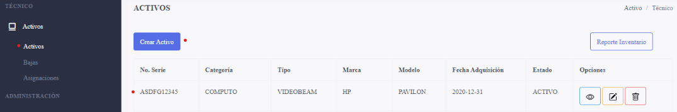

*Figura No 6 Activos*

*BAJAS*

*En esta herramienta del sistema tendremos la opción de poder realizar las bajas correspondientes de un activo que haya cumplido su vida útil o por alguna otra razón ya sea por perdida o que este defectuoso*

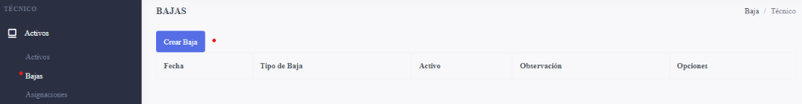

*Figura No 7 Bajas*

#### *ASIGNACIONES*

#### *En la herramienta de asignaciones podemos realizar las asignaciones correspondientes de un activo fijo de la empresa a un funcionario correspondiente teniendo en cuenta que puede ser un préstamo o asignación*

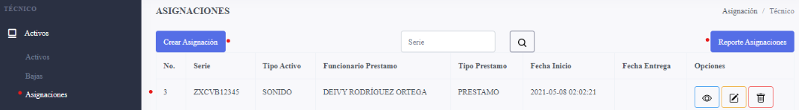

*Figura No 8 Asignaciones*

*El sistema en el costado izquierdo como se observa en la captura anterior podemos generar un reporte de asignaciones de activos fijos actualizado que se descargara en el equipo en un archivo XLSX*

*Figura No 9 Reportes de Asignación*

*AREAS*

*En esta funcionalidad del sistema podemos realizar la creación de las áreas correspondiente de la empresa*

*Ejemplo: Urgencias, administración, pediatría, Recepción etc.*

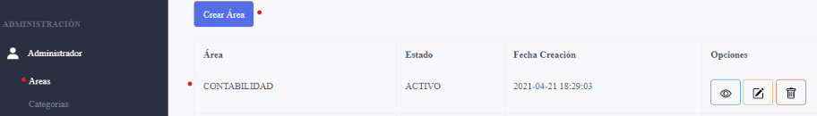

#### *Figura No 10 Áreas*

*CATEGORÍAS*

*En esta opción del sistema podemos observar las diferentes categorías de los activos que están disponibles actualmente ya sean computo, audiovisual, además podemos crear una categoría si llegara hacer necesario en el sistema*

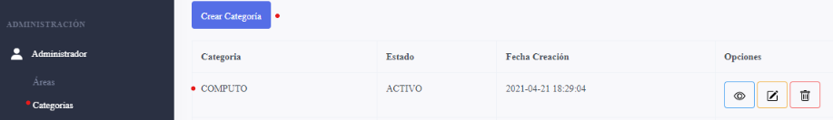

#### *Figura No 11 Categorías*

*FUNCIONARIOS*

*En esta opción del sistema podemos crear los funcionarios a la cual se le va a realizar algún tipo de asignación o préstamo de un activo fijo de la empresa*

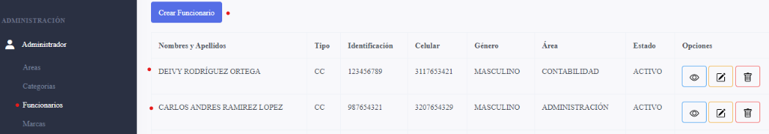

#### *Figura No 12 funcionarios*

*MARCAS*

*En esta funcionalidad del sistema tendremos la opción de poder crear las marcas correspondientes a cada activo fijo que se tenga registro para poder llevar un control detallado de cada uno*

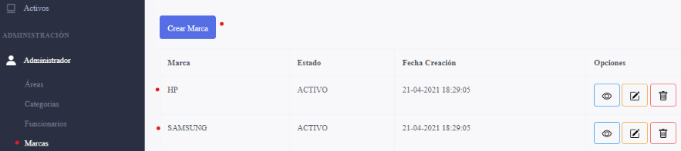

#### *Figura No 13 Marcas*

*TIPOS*

*En esta herramienta del sistema tenemos la opción de poder crear y visualizar los tipos de activos fijos que se ingresan a la empresa*

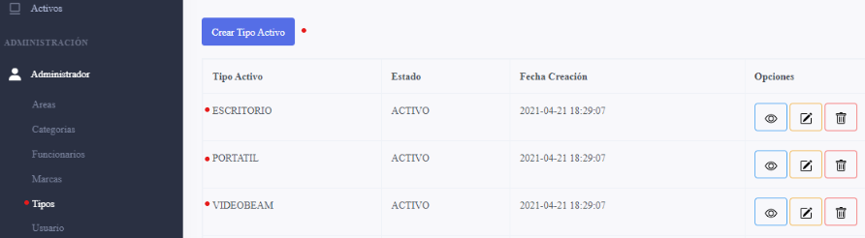

#### *Figura No 14 Tipos*

*USUARIOS*

*En esta funcionalidad del sistema podemos encontrar la opción de usuarios en el cual podemos visualizar los usuarios que están activos como también podemos crearlos para la asignación correspondiente, además tener presente que para esta opción solo lo realiza un perfil con permisos de administrador*

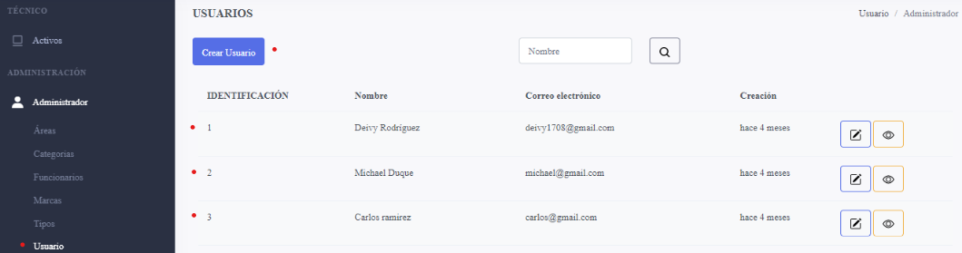

*Figura No 15 Usuarios*

*ROLES*

*En la opción de roles podemos visualizar y crear los roles que se requieran que interactúen con el sistema, ya que para este proceso lo realizara un usuario con perfil administrador*

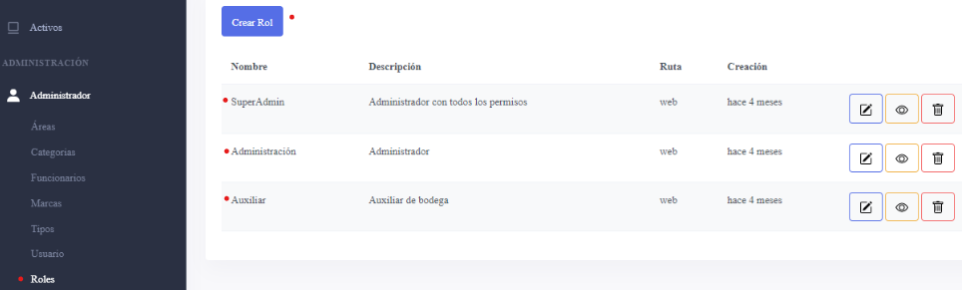

#### *Figura No 16 Roles*

*PERMISOS*

*En esta funcionalidad del sistema podemos observar los permisos con los que cuenta cada usuario dependiendo su rol ya sea como administrador – Auxiliar u otro que sea creado para su uso posterior donde podrá editar, visualizar, actualizar o desactivar algún activo fijo que se encuentre en el sistema como se observa en la siguiente captura del sistema*

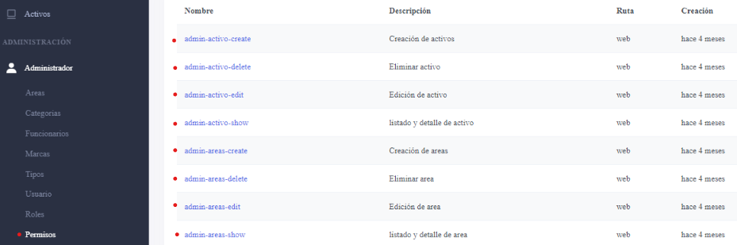

#### *Figura No 17 Permisos*